Ülesanne 22
- Koostada skeem

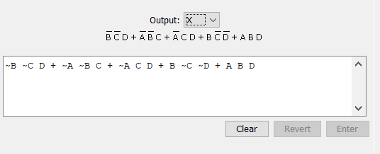
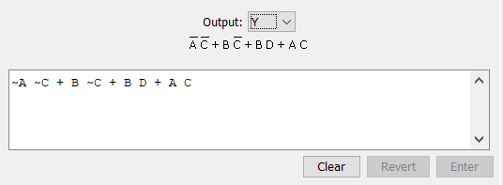

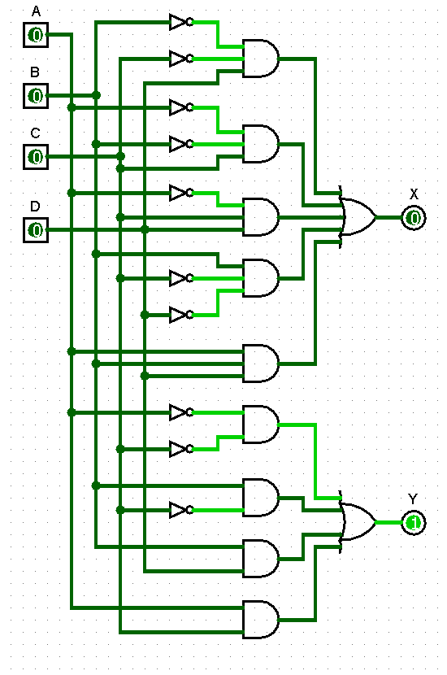

- Vasta küsimustele
https://moodle.tktk.ee/mod/scorm/view.php?id=131145

Lahendus:
